

Estado do Tocantins

Poder Legislativo

REQUERIMENTO Nº

EXCELENTÍSSIMO SENHOR PRESIDENTE DA ASSEMBLEIA LEGISLATIVA DO ESTADO DO TOCANTINS

*Requer ao Presidente da Assembleia Legislativa do Tocantins o envio de expediente ao Senhor Presidente do PROCON, em regime de urgência, para que dê início imediato à fiscalização aos postos de combustíveis, em todo o Estado.*

O Deputado que o presente subscreve vem nos termos regimentais desta Augusta Casa de Leis, após anuência do Plenário vem requerer a Vossa Excelência o envio de expediente ao Senhor Presidente do PROCON, em regime de urgência, para que dê início imediato à fiscalização aos postos de combustíveis, em todo o Estado.

**JUSTIFICATIVA**

A fiscalização visa garantir a redução do ICMS, garantida pelo Estado, para que seja aplicada na bomba, garantindo que o benefício chegue ao cidadão.

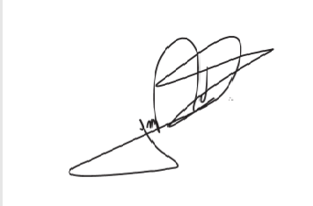

JORGE FREDERICO

Deputado Estadual